**中山大学化学品管理平台**

**教师用户手册**

目录

一、化学品购买和库存登记 3

（一）在线采购 3

（二）自购登记 6

（三）原有库存登记 11

二、平台预警 13

三、化学品使用管理 14

（一）台账管理 14

（二）废液管理 15

四、系统授权管理 17

# 一、化学品购买和库存登记

## （一）在线采购

**1.搜索商品**

教师登录成功进入化学品管理系统页面，在搜索框内输入关键字搜索要购买的化学品。

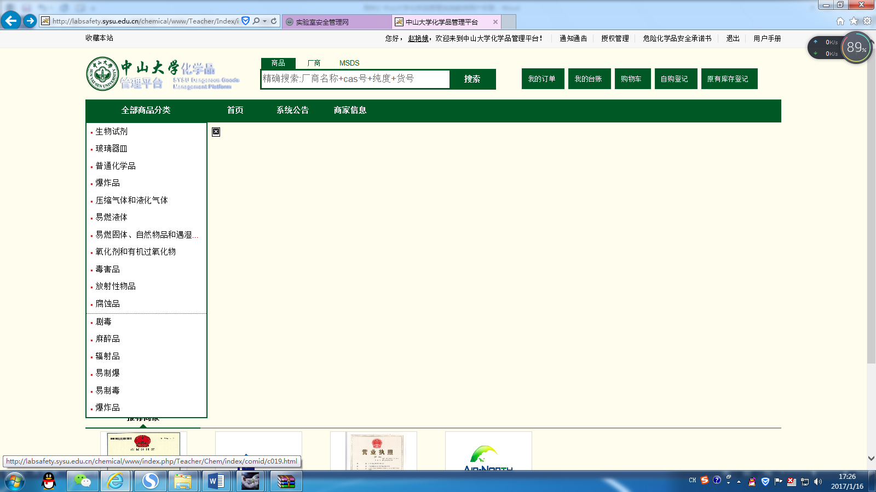

**2.加入购物车**

填写要购买的化学品的数量，然后点击【加入购物车】的按钮，即可将所选商品加入到购物车之中。在右上角点击【购物车】进入购物车页面。

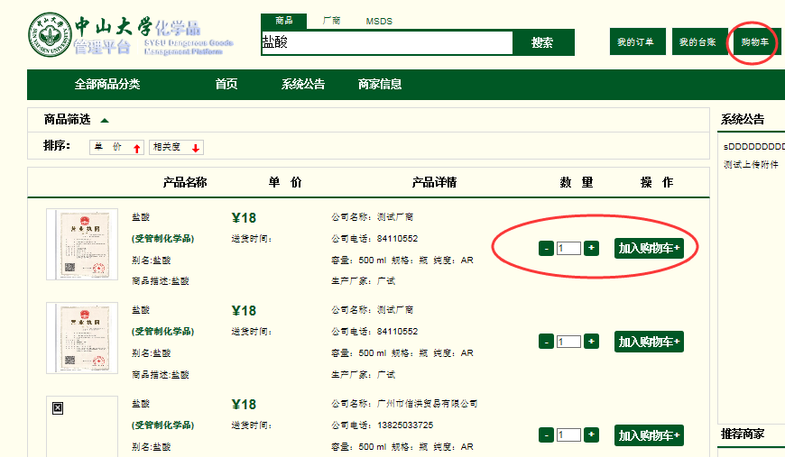

**3.购买后生成订单**

勾选要购买的化学品，点击购买创建订单（同一订单的化学品管制类型必须相同，且是同一家厂商的商品），生成订单需要添加学院，实验室，实验室房间，联系人，电话，备注等信息，提交后生成订单。

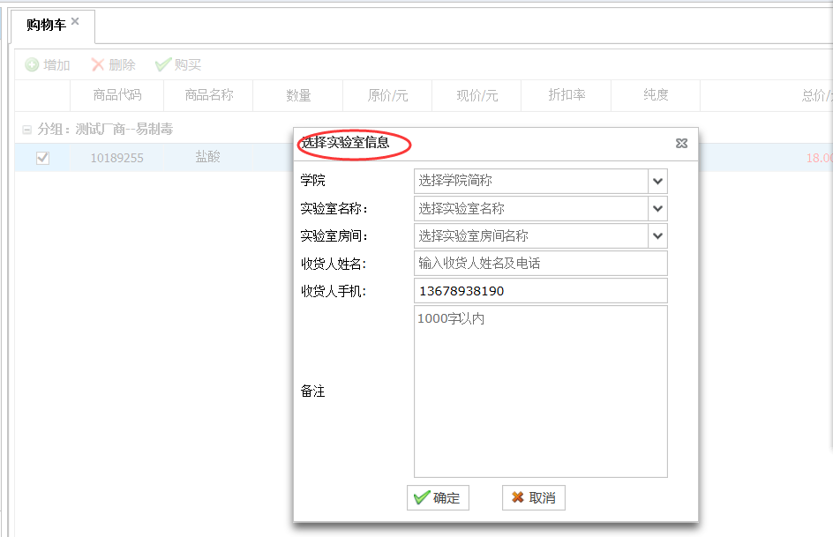

**4.等待订单审批和厂家发货**

提交的订单根据化学品管制类别不同，进入并通过审批后，订单转至厂商端，订单经厂商确认后发货。教师在此期间可以查看订单的状态和信息。

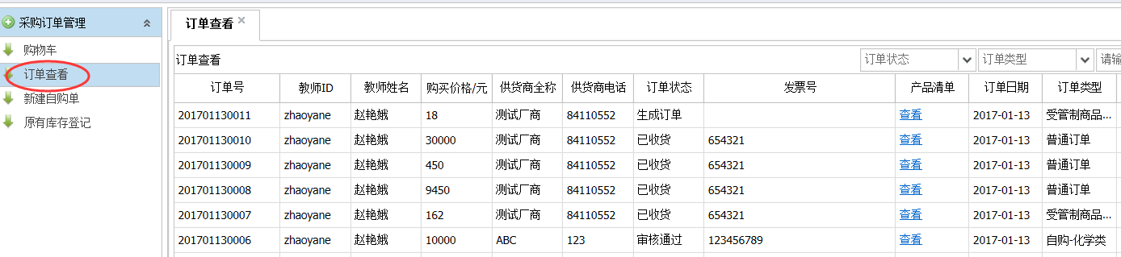

**5.确认收货后财务报账**

教师收到货物后点击确认收货，厂商输入订单的发票号后，教师在打印带二维码订单，凭打印的带二维码订单、发票和厂商盖章的送货单到核算中心报账。

## （二）自购登记

#### 1.进入自购登记页面

教师在化学品管理系统首页点击右上角的【自购登记】。

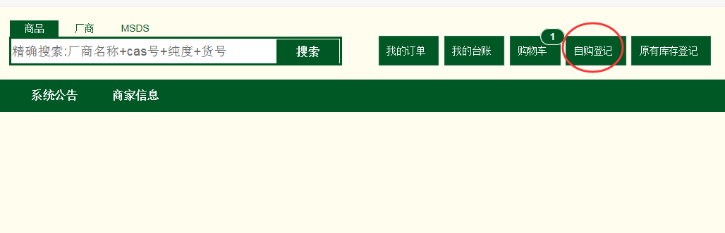

#### 2．手动添加自购单

#### （1）添加/编辑自购单

点击【添加/编辑】按钮填写自购单信息，点击确定后保存（这里保存的是草稿并没有生成订单）。

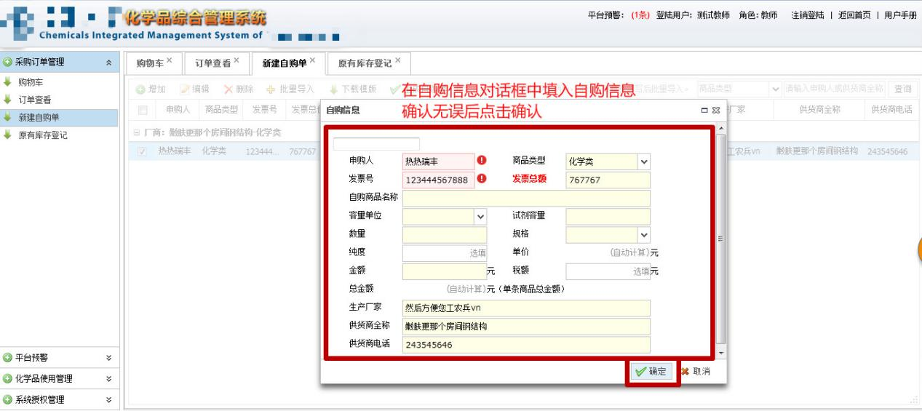

#### （2）生成自购单

勾选草稿后点击【生成自购单】。

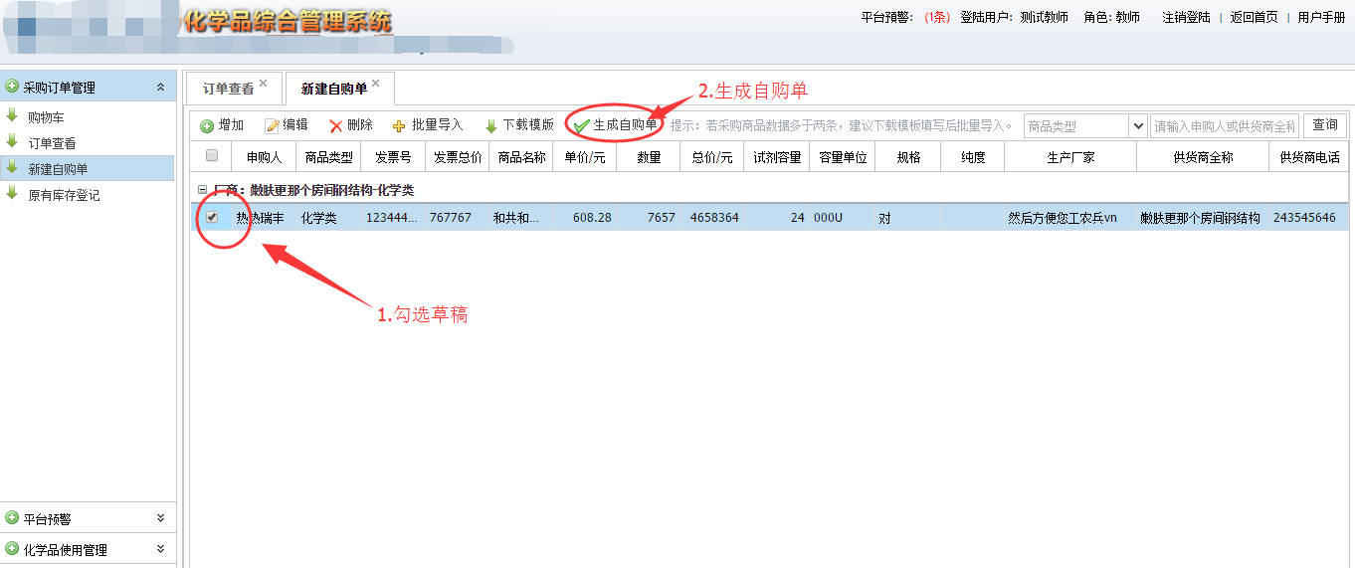

#### （3）填写信息

点击【生成自购单】后，填写实验室房间信息，供货商信息后生成正式订单进入审批程序，审批结束后，教师可打印带二维码的自购单，凭打印的带二维码自购单、发票和厂商盖章的送货单到核算中心报账。

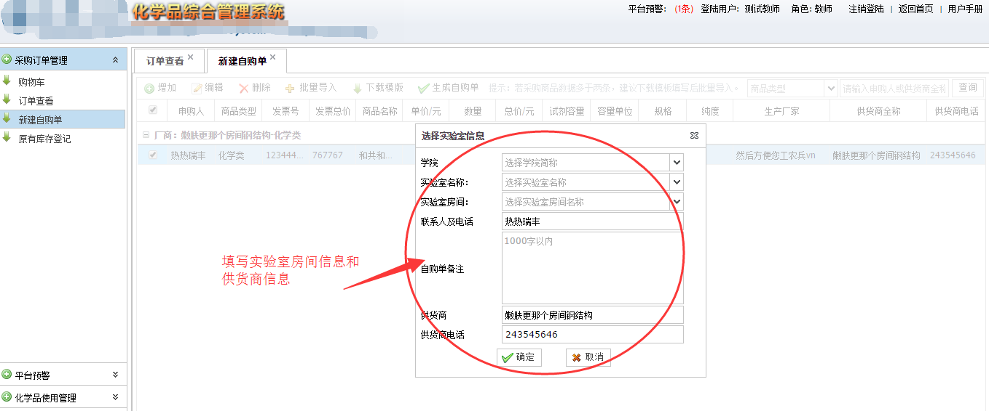

#### 2.批量导入自购单

若自购商品比较多，建议下载模板后，按照模板填写数据后批量导入系统。

**（1）下载模板并填写数据**

点击【下载模板】按钮下载模板，根据填表说明填写模板内容。

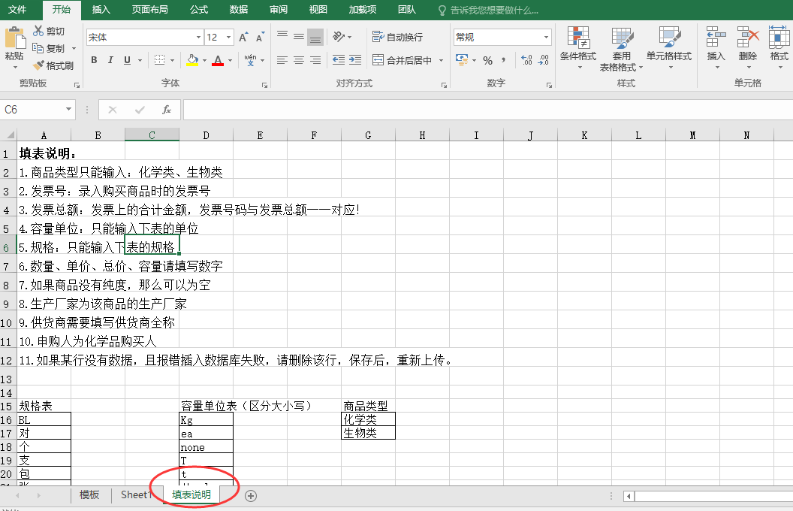



**（2）批量导入**

点击【批量导入】按钮选择填好的EXCEL文件，导入后自动保存为草稿，需要同手动添加自购单一样勾选并点击【生成自购单】,填写实验室房间信息和供货商信息进入审批,生成正式自购单。

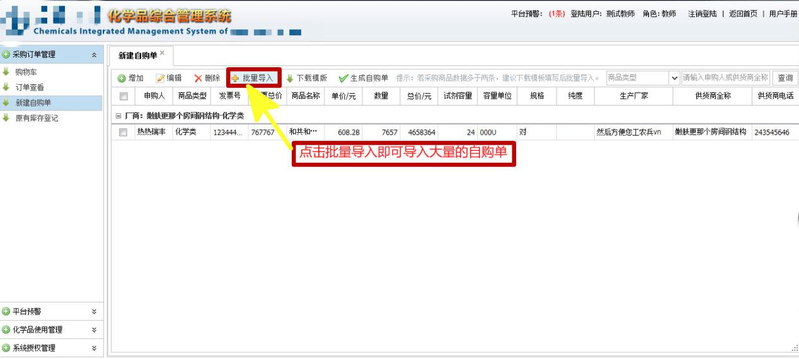

## （三）原有库存登记

#### 1.手动添加原有库存

**（1）添加/编辑原库存补填信息**

点击【添加】按钮弹出原库存补填信息单，按要求填写【确认】后生成原有库存订单草稿。

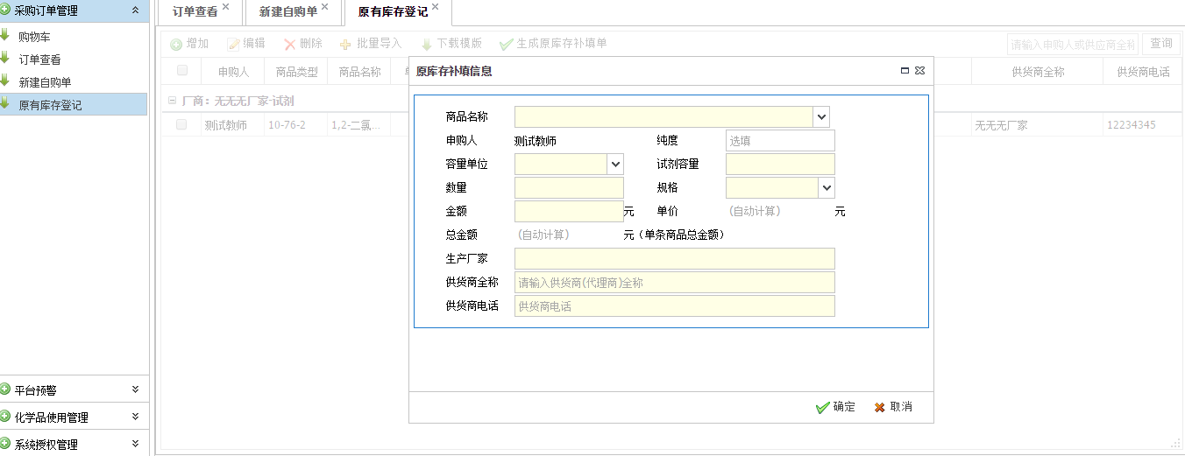

**（2）生成原库存补填单**

勾选原库存订单草稿后，点击【生成原库存补填单】，生成原有库存订单，审批通过后进入台账管理。

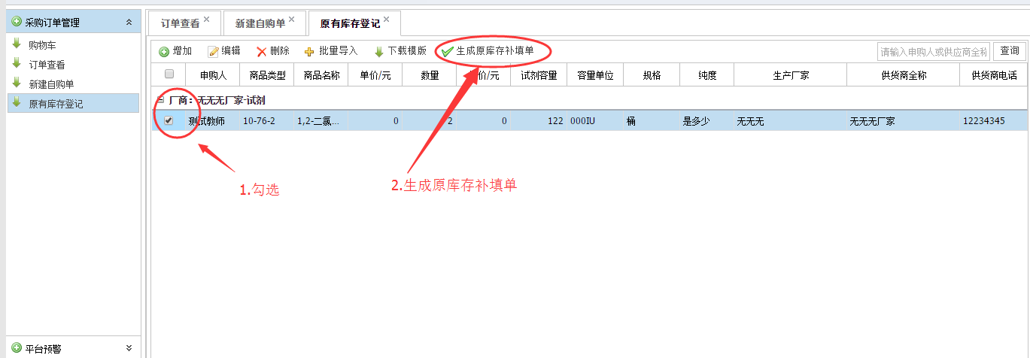

#### 2.批量导入原有库存

#### （1）下载模板填写数据

点击【下载模板】下载模板并按照EXCEL里面的填表说明填写数据，之后点击【批量导入】导入信息。

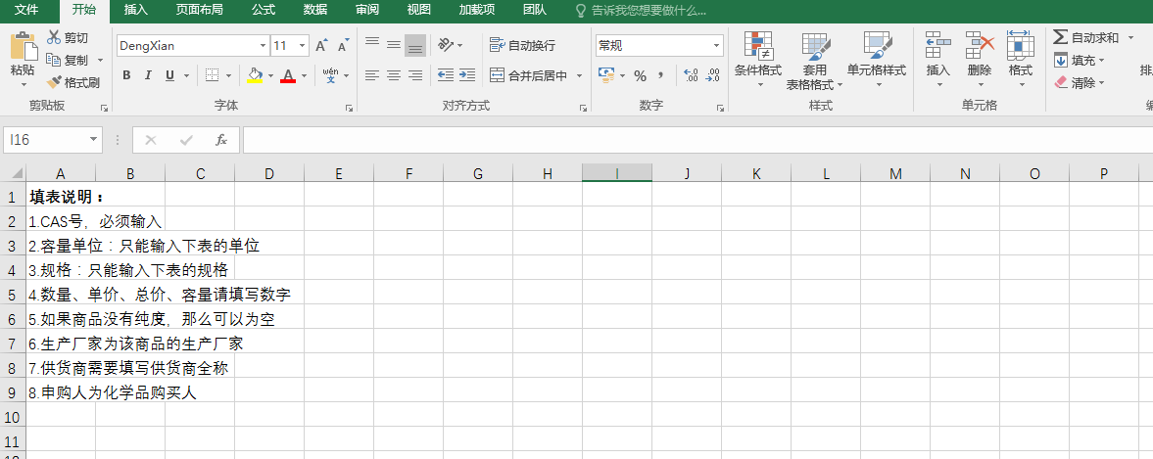

#### （2）批量导入并生成原有库存补填单

操作步骤同自购，需要注意的是，导入的信息只是保存成草稿，还需要点击【生成原库存补填单】才能成为正式订单。

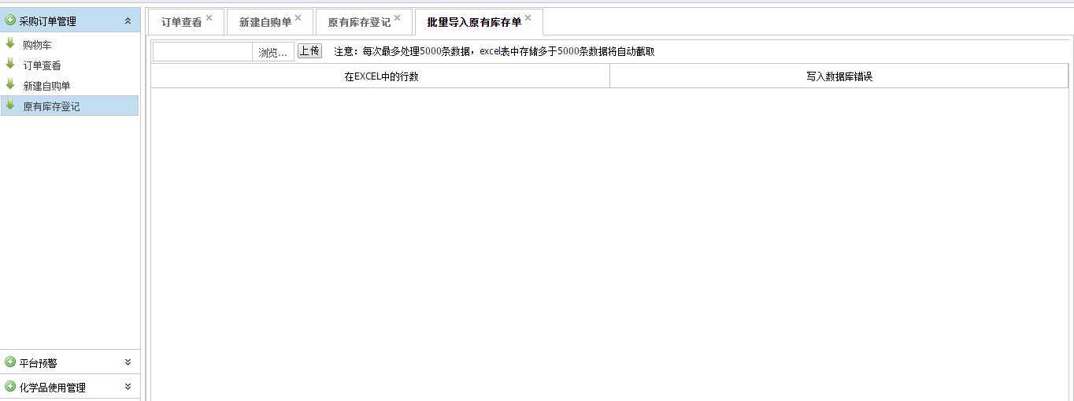

# 二、平台预警

当教师购买的化学用品会产生危险反应时，平台会针对这种情况发出预警信息，预警规则由管理员设置。

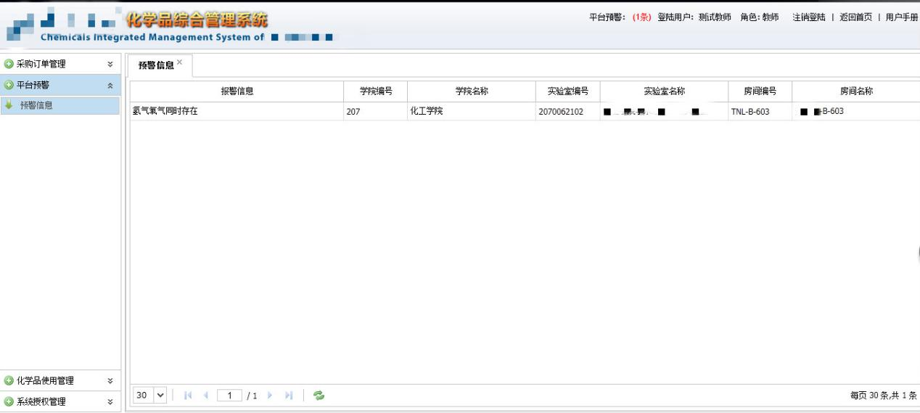

# 三、化学品使用管理

## （一）台账管理

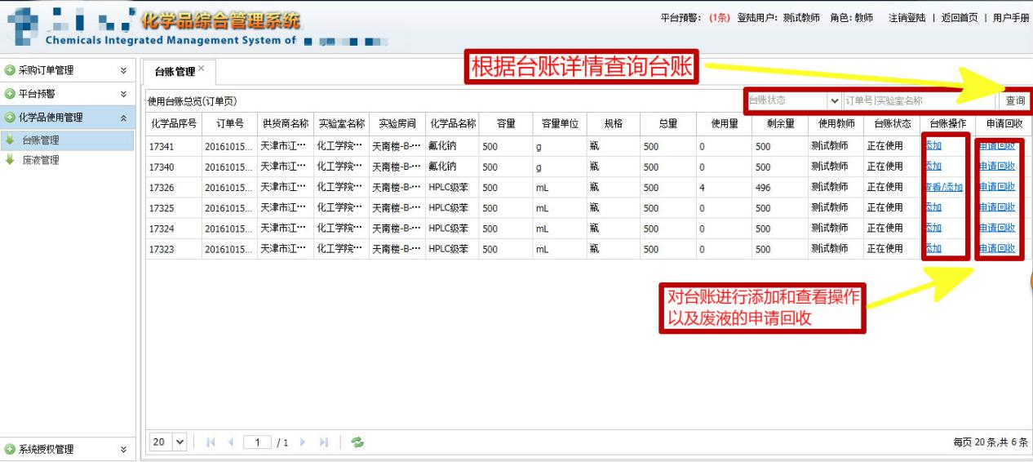

教师可以根据搜索条件进行台账搜索，如上图，点击【申请回收】按钮，再确定即可完成商品回收，点击【查看】或【查看/添加】，会出现下图：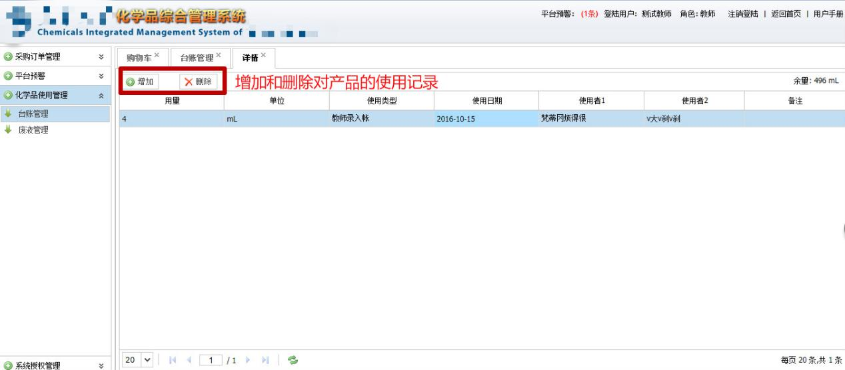

选中一条记录点击【删除】按钮，确认即可进行删除操作。点击【增加】按钮，输入要求的信息，然后点击【保存】即可录入一条台账。

## （二）废液管理

#### 1.回收废液申请

点击废液管理栏中的【回收申请】，按照提示填写如下对话框。如果需修改已经申请的废液回收，点击【编辑回收申请】，编辑完成后点击【确定】。

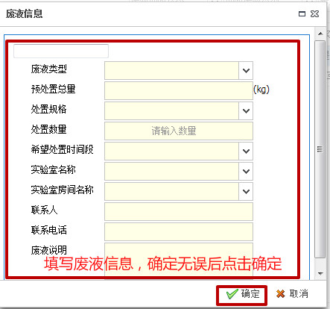

#### 2.查看及删除废液回收

如果需要对废液删除或查看，选中该条记录，并点击【删除】或者【查看】即可。

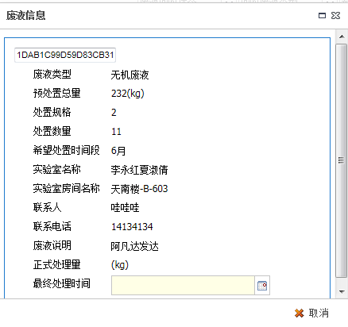

#### 3.提交审核

勾选需提交的废液回收记录，点击【提交审核】后点击【确定】。提交后的废液回收申请需经过审核后安排现场回收。

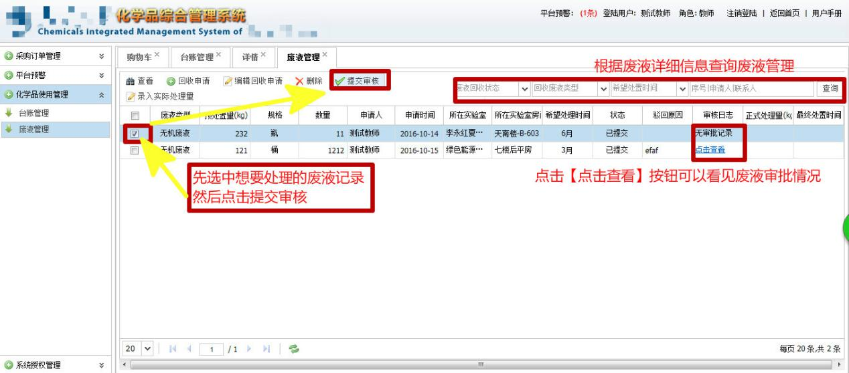

# 四、系统授权管理

教师用户可授权给学生，由学生在化学品管理系统操作购买化学品并记录台账，学生提交的一切信息视为教师本人操作。教师可增加、查看、删除授权的学生信息。

